学習を振り返ろう 3部1章 経済活動と私たち 章の振り返り(教科書p.176）

年 組 番

①「学習の前に」を振り返ろう。
(1)教科書p.116～117のイラストを振り返り、人と人との間で交換が行われている場面を探し、下の表の❶、❷にまとめてみよう。
❶誰と誰 | ❷交換しているもの | ❸経済活動における役割

(2) (1)で見つけた場面は、経済活動においてどのような役割を果たしているのか、家計、企業、政府の関係性に着目して上の表の❸にまとめよう。

(3)<対話>(2)で作成した表を周りの人と持ち寄って、意見交換をしてみよう。

② 節の振り返りや①を参考にして、章の問いの答えをまとめよう。
<1章の問い>
私たちの社会を豊かにするために、経済にはどのような働きがあるのだろうか。
<ステップ1> | 私たちの社会は、多くの人が異なる役割を担って  (A) するとともに、モノやサービスを  (B) する経済活動によって成り立っている。
<ステップ2> | 私たちの社会を豊かにするために、経済には
 | (C)
 | 働きがある。
<ステップ1>
- 上の図の下線部(A)(B)に当てはまる語句を漢字２字で考えよう。

<ステップ2>
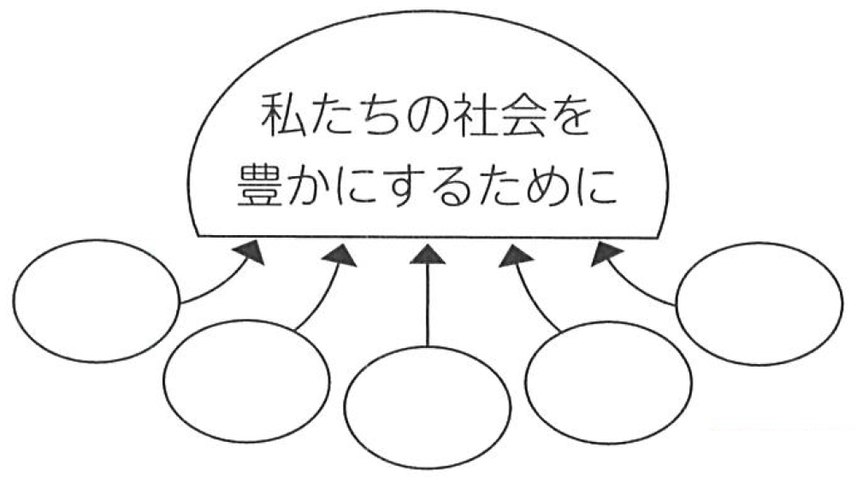
(1) クラゲチャートを用いて、上の図の(C)のアイデアを出そう。

- <対話>(1)について、周りの人と意見交換をしながら、上の図の下線部(C)をまとめよう。
振り返り
章の問い：学習を通して考えをまとめることが
□よくできた □できた □あまりできなかった
章の学習を通して特に重要だと思ったこと

